**LAPORAN CAPSTONE PROJECT PRODI TEKNIK INFORMATIKA**

**SISTEM INFORMASI RESEP MAKANAN BERBASIS WEB**



KELOMPOK 21

PENYUSUN

1. MUHAMMAD ADE RIZKI (202155202027)
2. REINHARD YOHANIS RUIMASSA(202155202057)

**PROGRAM STUDI TEKNIK INFORMATIKA**

**FAKULTAS TEKNIK**

**UNIVERSITAS MUHAMMADIYAH SORONG**

**2024**

**DAFTAR ISI**

**PENDAHULUAN**

## Latar Belakang

Perkembangan pesat teknologi informasi telah memengaruhi hampir semua aspek kehidupan, termasuk dalam bidang kuliner, di mana dahulu resep masakan hanya bisa ditemukan melalui majalah atau koran, lalu berkembang menjadi teks dan gambar di *website*, serta *tutorial* video di media sosial yang dapat diakses melalui komputer atau *smartphone*, meskipun hal ini sangat membantu, namun masih ada kelemahan seperti resep yang hanya tersedia untuk satu jenis makanan, memerlukan waktu untuk mencari resep lain yang sesuai kebutuhan, dan mudah terlupakan atau hilang karena tidak dapat disimpan secara permanen, padahal resep itu sendiri berfungsi sebagai panduan terstruktur yang mencakup bahan, bumbu, dan langkah-langkah dalam membuat hidangan, membantu seseorang merencanakan dan mengeksekusi pembuatan makanan dengan hasil yang diinginkan (Sitompul & Hutabri, 2023).

Hadirnya media internet sebagai perantara informasi dunia kuliner telah berdampak signifikan pada kemudahan masyarakat, terutama ibu rumah tangga, dalam mendapatkan berbagai informasi tentang dunia memasak, termasuk resep masakan. Dengan perkembangan teknologi yang pesat, semakin banyak orang yang memanfaatkan internet melalui smartphone sebagai media informasi sehari-hari. Salah satu contoh perkembangan media internet yaitu website. Website adalah Halaman web yang saling berhubungan yang berisi kumpulaninformasi berupa teks, gambar, animasi, audio dan video bisa diakses melalui jalurkoneksi internet yang dibuat untuk personal, organisasi dan Perusahaan (Rina Noviana, 2022).

Namun, dalam praktiknya, masalah utama yang dihadapi adalah keterbatasan akses dan pengelolaan resep yang tersebar di berbagai platform. Pengguna sering kesulitan menemukan resep yang sesuai dengan kebutuhan tertentu, seperti bahan yang terbatas, dan kebanyakan platform tidak menyediakan sistem yang memadai untuk menyimpan resep secara terorganisir atau mudah diakses kembali. Hal ini membuat pengguna rentan kehilangan resep yang pernah ditemukan, sehingga banyak waktu yang terbuang untuk mencari resep yang relevan dan menjadikan pengalaman memasak menjadi kurang efisien (Wibowo, n.d.).

Dengan latar belakang tersebut, penelitian ini dilakukan dengan judul “Sistem Informasi Resep Makanan Berbasis Website” sebagai alat untuk menyediakan platform yang memudahkan pengguna dalam mencari, menyimpan, dan mengelola resep masakan secara efektif dan efisien. Diharapkan, sistem ini dapat mengatasi masalah keterbatasan akses dan pengelolaan resep yang tersebar di berbagai sumber.

## Rumusan Masalah

Dari latar belakang di atas, rumusan masalah dalam penelitian ini meliputi:

1. Bagaimana cara merancang sistem informasi resep makanan berbasis website?
2. Bagaimana cara mengimplementasikan sistem informasi resep makanan berbasis website?

## Tujuan Penelitian

Berdasarkan rumusan di atas, maka penelitian ini bertujuan untuk:

1. Merancang sistem informasi resep makanan berbasis website
2. Mengimplementasikan sistem informasi resep makanan berbasis website

## Manfaat Penelitian

Adapun manfaat penelitian secara khusus diantaranya adalah sebagai berikut:

1. Membantu pengguna dalam mengakses resep makanan dengan lebih mudah dan terstruktur, yang dapat meningkatkan efisiensi dalam perencanaan dan pelaksanaan kegiatan memasak.
2. Memberikan solusi praktis untuk masalah pencarian resep yang tersebar di berbagai sumber, sehingga pengguna dapat menghemat waktu dalam mencari resep yang sesuai dengan bahan yang ada atau preferensi pribadi mereka.

**LANDASAN TEORI**

## Makanan

Makanan adalah salah satu kebutuhan utama manusia yang menjadi bagian tak terpisahkan dari kehidupan sehari-hari. Makanan menyediakan energi, nutrisi, dan komponen penting lainnya yang diperlukan tubuh untuk beraktivitas, mendukung pertumbuhan, memperbaiki sel-sel yang rusak, serta menjaga kesehatan secara menyeluruh. Dengan mengonsumsi makanan bergizi dan seimbang, manusia dapat memenuhi kebutuhan tubuh dan pikirannya, sehingga mampu menjalani hidup yang sehat dan produktif. Makanan merupakan salah satu kebutuhan utama yang paling mendasar bagi manusia. Asupan makanan yang dikonsumsi memiliki peran penting dalam membentuk tubuh manusia. Energi dan tenaga yang dibutuhkan untuk mempertahankan kehidupan serta mendukung aktivitas fisik juga bersumber dari makanan. Oleh karena itu, makanan memiliki peranan yang sangat vital dalam kehidupan manusia di dunia. Selain berfungsi sebagai sumber energi dan penopang kelangsungan hidup, makanan juga menjadi bagian tak terpisahkan dari aspek sosial dan budaya manusia (Kepada et al., 2023).

## Memasak

Memasak merupakan aktivitas yang melibatkan pengolahan bahan makanan melalui proses pemanasan dengan tujuan tertentu. Dalam proses memasak, terdapat variasi dalam jumlah takaran bahan dan bumbu, serta metode pengolahannya. Oleh karena itu, diperlukan resep masakan sebagai panduan untuk memastikan hasil masakan sesuai dengan yang diinginkan.

## Resep Makanan

Resep masakan adalah panduan berupa takaran yang digunakan untuk mengolah bahan makanan dan telah terbukti keakuratannya. Biasanya, kumpulan resep masakan diperoleh dari berbagai sumber, seperti buku resep, koran, majalah, atau acara televisi. Namun, sumber-sumber tersebut sering kali kurang efisien dalam mengelompokkan resep berdasarkan kategori jenis masakan, sehingga mempersulit proses pencarian dan pengelolaan koleksi resep yang ada (Sari et al., 2019).

## JavaScript

JavaScript merupakan bahasa pemrograman berbasis skrip yang digunakan untuk menciptakan elemen interaktif pada dokumen web. Dengan demikian, JavaScript berperan dalam memperluas fungsi HTML dengan menambahkan fitur tambahan atau membantu dalam pengaturan visual halaman web (Dandy et al., 2021).

## Node JS

Node.js adalah platform runtime environment server-side yang bersifat open source dan mendukung penggunaan lintas platform. Platform ini memanfaatkan Chrome V8 JavaScript engine, sehingga memungkinkan Node.js untuk menjalankan kode JavaScript di luar lingkungan browser (Sauda & Barokah, n.d.).

## Extreme Programming

*Extreme Programming* adalah salah satu model yang sering digunakan dalam pengembangan perangkat lunak, mengutamakan proses yang fleksibel, adaptif, dan sederhana. Metode ini dikenal ringan, berorientasi pada efisiensi biaya, serta cocok diterapkan oleh tim berukuran kecil

1. *Planning* (Perencanaan)

Tahap ini dimulai dengan mengumpulkan kebutuhan aktivitas sistem, memungkinkan pengguna untuk memahami proses bisnis secara menyeluruh. Dari sini, diperoleh gambaran yang jelas tentang sistem, termasuk fitur utama, fungsi, dan hasil akhir yang diinginkan.

1. Perancangan

Pada tahap ini, pemodelan sistem dilakukan berdasarkan analisis kebutuhan yang telah dikumpulkan. Selain itu, pemodelan basis data juga dibuat untuk menggambarkan hubungan antar data dalam sistem.

1. *Coding*

Tahap ini merupakan proses mengimplementasikan desain sistem ke dalam kode program, sehingga menghasilkan prototipe perangkat lunak yang siap untuk diuji.

1. *Testing* (Pengujian)

Pengujian dilakukan terhadap aplikasi yang telah dibangun. Proses ini melibatkan pengguna sistem untuk mengevaluasi fitur dan fungsi secara menyeluruh, memastikan bahwa sistem berfungsi sesuai kebutuhan sebelum mendapatkan persetujuan akhir.

5. *Software Increment* (Peningkatan Perangkat Lunak)

Tahap ini melibatkan pengembangan sistem yang telah diterapkan di organisasi secara bertahap. Peningkatan dilakukan dengan menambahkan layanan atau konten baru untuk meningkatkan fungsionalitas sistem (Taufiq & Handrianto, n.d.).

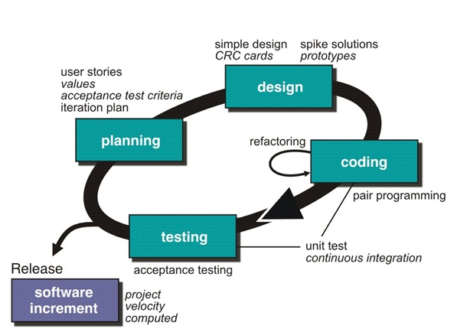

Gambar II.1 Extreme Programming

## Rest API

Teknologi *Representational State Transfer* (REST) dikembangkan oleh Roy Fielding dari *University of California.* REST sering dimanfaatkan dalam pengembangan layanan berbasis web atau aplikasi mobile karena sifatnya yang ringan dan sederhana dibandingkan dengan SOAP. Prinsip desain utama REST API mencakup kinerja, portabilitas, dan kemudahan penggunaan.

*REST API* memungkinkan berbagai sistem untuk berkomunikasi dengan mudah, baik dalam mengirim maupun menerima data. Implementasi *REST API* memanfaatkan URL dan protokol HTTP. Data yang tersimpan di database sebuah aplikasi dipetakan melalui endpoint API yang disediakan oleh *REST API*.

*REST API* menggunakan protokol HTTP untuk mendefinisikan request dan response. Agar informasi lebih mudah dipahami dan dianalisis di sisi klien, keluaran yang dihasilkan oleh *API* server biasanya berupa format *JSON*. Beberapa metode dan jenis request yang digunakan dalam komunikasi data adalah sebagai berikut, *GET*, digunakan untuk mengambil data dari server. *POST*, digunakan untuk membuat data baru yang kemudian disimpan dalam database. *DELETE*, digunakan untuk menghapus data dari database (Naufal et al., n.d.).

## Flowchart

*Flowchart* adalah penggambaran secara grafik dari langkah-langkah dan urut-urutan prosedur dari suatu program. *Flowcchart* sistem merupakan suatu urutan proses dalam system dengan menunjukkan alat dari media input, output serta jenis media yang digunakan untuk penyimpanan dalam proses pengolahan data sedangkan *flowchart* program merupakan suatu bagan dengan simbol-simbol tertentu yang menggambarkan suatu urutan dari proses secara detail dan berhubungan antara suatu proses (instruksi) dengan proses lainnya dalam suatu program (Zalukhu et al., 2023).

Tabel II.1 *Flowchart*

|  |  |  |
| --- | --- | --- |
| Simbol | Nama | Fungsi |
|  | Terminator | Awal/akhjir dari sebuah program |
|  | Garis alir  (*Flow Line*) | Jalur pergerakan program |
|  | *Prepation* | Proses inisilisasi/ pemberian harga awal |
|  | *Process* | Pengolahan data perhitungan |
|  | *Input/Output* data | Proses masukan/keluaran data, parameter, dan informasi |
|  | *Predefined Process (Sub Program)* | Permulaan *sub program/* eksekusi *sub program* |
|  | *Decision* | Perbandingan pernyataan, selekasi data yang memberika pilihan Langkah berikutnya |
|  | *On page connector* | Pengait segmen-segmen *flowchart* yang berada dalam satu lembar |
|  | *Off page connector* | Penyambung bagian-bagian *flowchart* yang terdapat di halaman berlainan |

## UML

UML (Unified Modeling Language) adalah pengembangan dari metode analisis dan desain berorientasi objek (Object-Oriented Analysis and Design atau OOAD&D) yang muncul pada akhir 1980-an hingga awal 1990-an. UML mengintegrasikan pendekatan dari metode Booch, Rumbaugh (OMT), dan Jacobson, namun cakupannya lebih luas dibandingkan OOAD. Selama proses pengembangan UML, dilakukan standarisasi oleh OMG (Object Management Group) dengan tujuan menjadikan UML sebagai bahasa standar dalam pemodelan di masa depan. Saat ini, UML telah banyak digunakan di berbagai bidang (Nistrina & Sahidah, n.d.).

### ***UseCase***

*UseCase* Diagram merupakan pemodelan untuk kelakukan (behavior) sistem informasi yang akan dibuat. Terdapat dua hal utama pada use case yaitu pendefinisian apa yang disebut aktor dan *usecase (Andrianto, 2022)*.

Tabel II.2 *Usecase*

|  |  |
| --- | --- |
| Simbol | Keterangan |
|  | Aktor, mewaliki perang orang 15 sistem yang lain, atau alat Ketika berkomunikasi denggan *usecase* |
|  | Generalisai, menunjukkan spesialisai 15 sistem untuk dapat berpartisipasi denga *usecae* |
|  | *Association,* abstraksi dari penghubung antara 15 sistem dengan *usecase* |
|  | *Usecase,* abstraksi dari dan interaksi antara 15 sistem dan actor |
| <<Include>> | Menunjukkan bahwa suatu *usecase* seluruhanya merupakan fungsionalitas dari *usecase* lainnya |
| <<Extend >> | Menunjukkan bahwa suatu *usecase* merupakan tambahan fungsionalitas dari *usecase* lainnya jika suatu kondisi terpenuhi |

### ***Activity Diagram***

Penggambaran berbagai alur aktifitas data yang sedang dirancang dilakukan di *activity diagram*, yang akan menggambarkan proses berjalan,dan memahami proses sistem secara menyeluruh (Andrianto, 2022).

Tabel II.3 *Activity Diagram*

|  |  |  |
| --- | --- | --- |
| Simbol | Nama | Keterangan |
|  | Keadaan awal | Sebuah diagram aktifitas mempunyai keadaan awal atau status awal |
|  | Aktifitas | Kegiatan (Aktifitas) yang dilakukan 16 sistem, kegiatan (aktifitas) biasanya diawali dengan kata kerja |
|  | Percabangan/*Decision* | Percabangan yang melibatkan beberapa pilihan aktifitas |
|  | Penggabungan/*Join* | Penggabungan dimana yang lebih dari satu aktifitas lalu digabungkan jadi satu |
|  | *Swimlane* | *Swimlane* memisahkan entitas bisnis yang bertanggung jawab atas aktifitas yang terjadi |
|  | Keadaan akhir | Keadaan terakhir yang dilakukan oleh 17 sistem, suatu diagram aktifitas memiliki status akhir |

## Blackbox Testing

*BlackBox* *testing* adalah metode pengujian perangkat lunak yang hanya memeriksa aspek eksternal tanpa melihat struktur internalnya. Teknik ini berfokus pada pengujian kebutuhan fungsional perangkat lunak berdasarkan spesifikasi yang telah ditentukan (Dika Pratama & Noviarsyah Dadaprawira, 2023).

Gambar II.2 *Blackbox Testing*

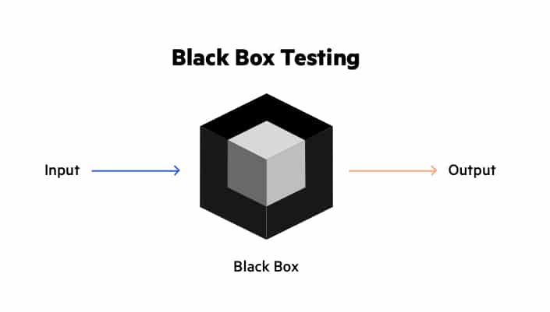

**METODE PENELITIAN**

## Metode Penelitian

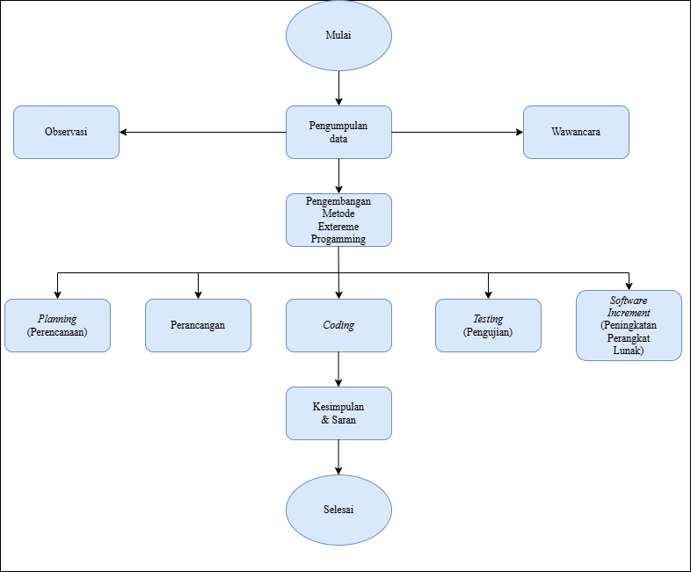

Gambar III.1 Pengumpulan Data

### **Pengumpulan Data**

Pengumpulan data pada bagian ini menjadi fokus utama awal yang penting dalam penelitian ini. Data yang akan digunakan adalah sebagai berikut:

1. Wawancara

Wawancara dilakukan dengan berbagai calon pengguna, seperti koki, ibu rumah tangga, dan pecinta kuliner, untuk menggali kebutuhan dan harapan mereka terhadap sistem informasi resep makanan berbasis web. Pertanyaan yang diajukan mencakup fitur yang diinginkan, kemudahan navigasi, dan jenis resep yang paling sering dicari. Informasi ini membantu menentukan prioritas fitur yang akan dikembangkan dalam sistem.

1. Observasi

Observasi dilakukan dengan mengamati cara pengguna mencari dan menyimpan resep secara manual atau melalui platform lain. Aktivitas seperti pencarian bahan, penyusunan langkah memasak, dan pengelolaan resep yang sering digunakan dianalisis untuk mengidentifikasi kelemahan pada metode saat ini. Hasil observasi digunakan untuk merancang sistem yang lebih efisien dan sesuai dengan pola kerja pengguna.

### **Pengembangan *Extreme Progamming***

1. *Planning* (Perencanaan)

Tahap awal pengembangan dimulai dengan mengidentifikasi kebutuhan pengguna. Kebutuhan tersebut dapat mencakup berbagai fitur utama, seperti pencarian resep berdasarkan bahan, pengelompokan resep ke dalam kategori, atau penyajian langkah-langkah memasak yang terstruktur. Untuk mendokumentasikan kebutuhan ini, dibuat *user stories* dalam bentuk narasi sederhana yang menggambarkan apa yang diinginkan pengguna. Setelah itu, setiap fitur diprioritaskan berdasarkan tingkat urgensi dan manfaatnya, sehingga pengembangan dapat dilakukan secara terarah.

1. Perancangan

Tahap perancangan menekankan kesederhanaan untuk menghindari kompleksitas yang berlebihan. Pada tahap ini, komponen utama dari sistem, seperti *backend*, database, dan antarmuka pengguna (UI), diidentifikasi dan dirancang. Selain itu, dibuat skema database untuk memastikan data resep, bahan, kategori masakan, dan lainnya dapat disimpan dengan struktur yang efisien. Perancangan dilakukan dengan fokus pada efisiensi dan kemudahan pengembangan lanjutan.

1. *Coding*

Tahap pengkodean melibatkan pengembangan fitur utama yang diprioritaskan berdasarkan *user stories*. Proses pengkodean sering menggunakan metode *pair programming*, di mana dua programmer bekerja bersama untuk meningkatkan kualitas kode sekaligus mengurangi kemungkinan kesalahan. Fitur-fitur awal, seperti sistem pencarian atau pengelompokan resep, dikembangkan terlebih dahulu. Selain itu, pengujian otomatis diterapkan selama proses ini untuk memastikan setiap bagian kode berjalan dengan benar sejak awal.

1. *Testing*

Pengujian menjadi bagian penting dalam XP dan dilakukan secara berkala. Setiap bagian kode diuji menggunakan *unit testing* untuk memastikan tidak ada kesalahan pada fungsionalitas yang dikembangkan. Selain pengujian internal, *acceptance testing* juga dilakukan dengan melibatkan pengguna untuk memastikan sistem memenuhi kebutuhan yang telah dirancang. Pengujian ini membantu mengidentifikasi dan memperbaiki masalah sebelum sistem dirilis.

1. Software Increment (Peningkatan Perangkat Lunak)

Pada tahap ini, perangkat lunak dikembangkan dan dirilis secara bertahap dalam bentuk iterasi kecil yang disebut *increments*. Setiap *increment* mencakup fitur atau fungsi tertentu yang sudah selesai dikembangkan, diuji, dan siap digunakan. Misalnya, pada iterasi awal, fitur dasar seperti pencarian resep atau pengelompokan kategori dirilis terlebih dahulu.

Pendekatan ini memastikan bahwa perangkat lunak dapat mulai digunakan lebih awal, meskipun belum sepenuhnya lengkap. Selain itu, dengan adanya umpan balik dari pengguna terhadap setiap *increment*, pengembang dapat melakukan perbaikan dan penyesuaian untuk iterasi berikutnya. Hal ini membantu meningkatkan kualitas perangkat lunak secara bertahap, sambil tetap memenuhi kebutuhan pengguna secara berkelanjutan.

## Alasan Pemilihan Metode

Alasan memilih metode penelitian *Extreme Programming* (XP) dalam pengembangan Sistem Informasi Resep Makanan Berbasis *Website* adalah karena metode ini sangat sesuai untuk proyek yang membutuhkan fleksibilitas tinggi dan interaksi langsung dengan pengguna. XP memungkinkan pengembangan sistem dilakukan secara iteratif dengan melibatkan pengguna dalam setiap tahap proses, sehingga kebutuhan seperti pencarian, penyimpanan, dan pengelolaan resep dapat dipahami secara mendalam dan diimplementasikan dengan cepat.

XP juga mengutamakan *feedback* pengguna, yang penting untuk memastikan sistem dapat mengatasi masalah utama yang disebutkan, seperti keterbatasan akses dan pengelolaan resep. Selain itu, sifatnya yang berfokus pada pengembangan sederhana namun fungsional mendukung efisiensi waktu dan sumber daya, sejalan dengan tujuan sistem ini untuk menciptakan solusi efektif dan efisien.